Мастер-класс «Кукла-оберег в народном стиле»

Страхова Екатерина Леонидовна

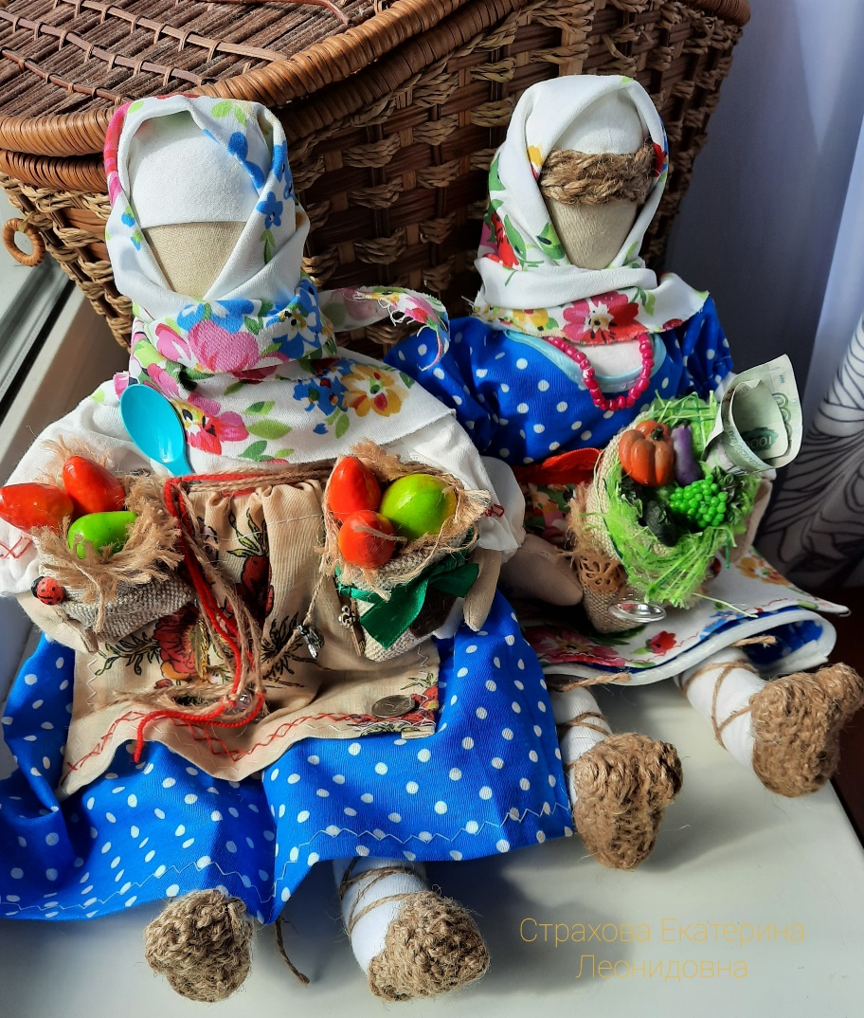

Мастер-класс «Кукла-оберег в народном стиле»
Куклы обереги, сделанные своими руками — это не игрушки для детей. Наши предки верили, что они способны защитить своего обладателя от зла, принести здоровье, удачу и богатство, исполнить желания. В наши дни древнее искусство создания обережных куколок возрождается.
Я предлагаю вам МК по изготовлению русской народной куклы «Домовушка»
«Домовушка» — оберегает семью, способствует процветанию и достатку, противостоит всякому злу.
Материалы: Ткань из которой будет изготовлена кукла, лоскутки разноцветной ткани, из которых будет изготавливаться одежда, мешковина, синтепон, тесьма и ленты, бусины, джут, монетки, различные зёрна, семена, шишечки небольшого размера, искусственные цветы, фрукты, овощи (маленького размера), крючок.
1.Переносим выкройку на ткань (сложенную вдвое), даем припуски 0,7 мм.
2.Вырезаем детали ножницами зиг-заг если есть, если нет так же можно сделать небольшие надрезики.
3.Набиваем, ручки ножки и туловище не полностью оставляя немного места для удобства сшивания, голову набиваю плотно, так получается ровнее.
4.Переносим выкройку одежды на ткань (сложенную вдвое), даем припуски 0,7 мм. Рубашка, платье, передник. Для платка выкроить треугольник. Вокруг головы закрепляем кусок кружева, или белой ткани или ленты, имитируя очелье, можно дополнить косой.
5. В руки кукле шьем мешочек из мешковины. И набиваем не плотно и сверху пришиваем и приклеиваем монетки, различные зёрна, семена, шишечки небольшого размера, искусственные цветы, фрукты, овощи (маленького размера).
6. Начинаем вязать лапоточки нашей «Домовушке». Набираем на спицах 7 петель, провязываем 20 рядов и закрываем. Сгибаем 1/3 часть прямоугольничка, сшиваем по бокам, немножко захватывая уголки, чтобы лапоточки получились кругленькими. Одеваем на ножку, фиксируем. Тоже самое делаем со вторым прямоугольничком.
7.Одеваем нашу куклу любуемся. Вокруг талии оборачиваем пояс. Все детали, по желанию, украшают кружевом, тесьмой, вышивкой.
Вот наша «Домовушка» и одета и обута. Только у обережных кукол нет лица, т.к. считалось, что это может быть опасным. Кукла без лица недоступна для вселения в нее злых сил, а значит, способна нести лишь добро.

